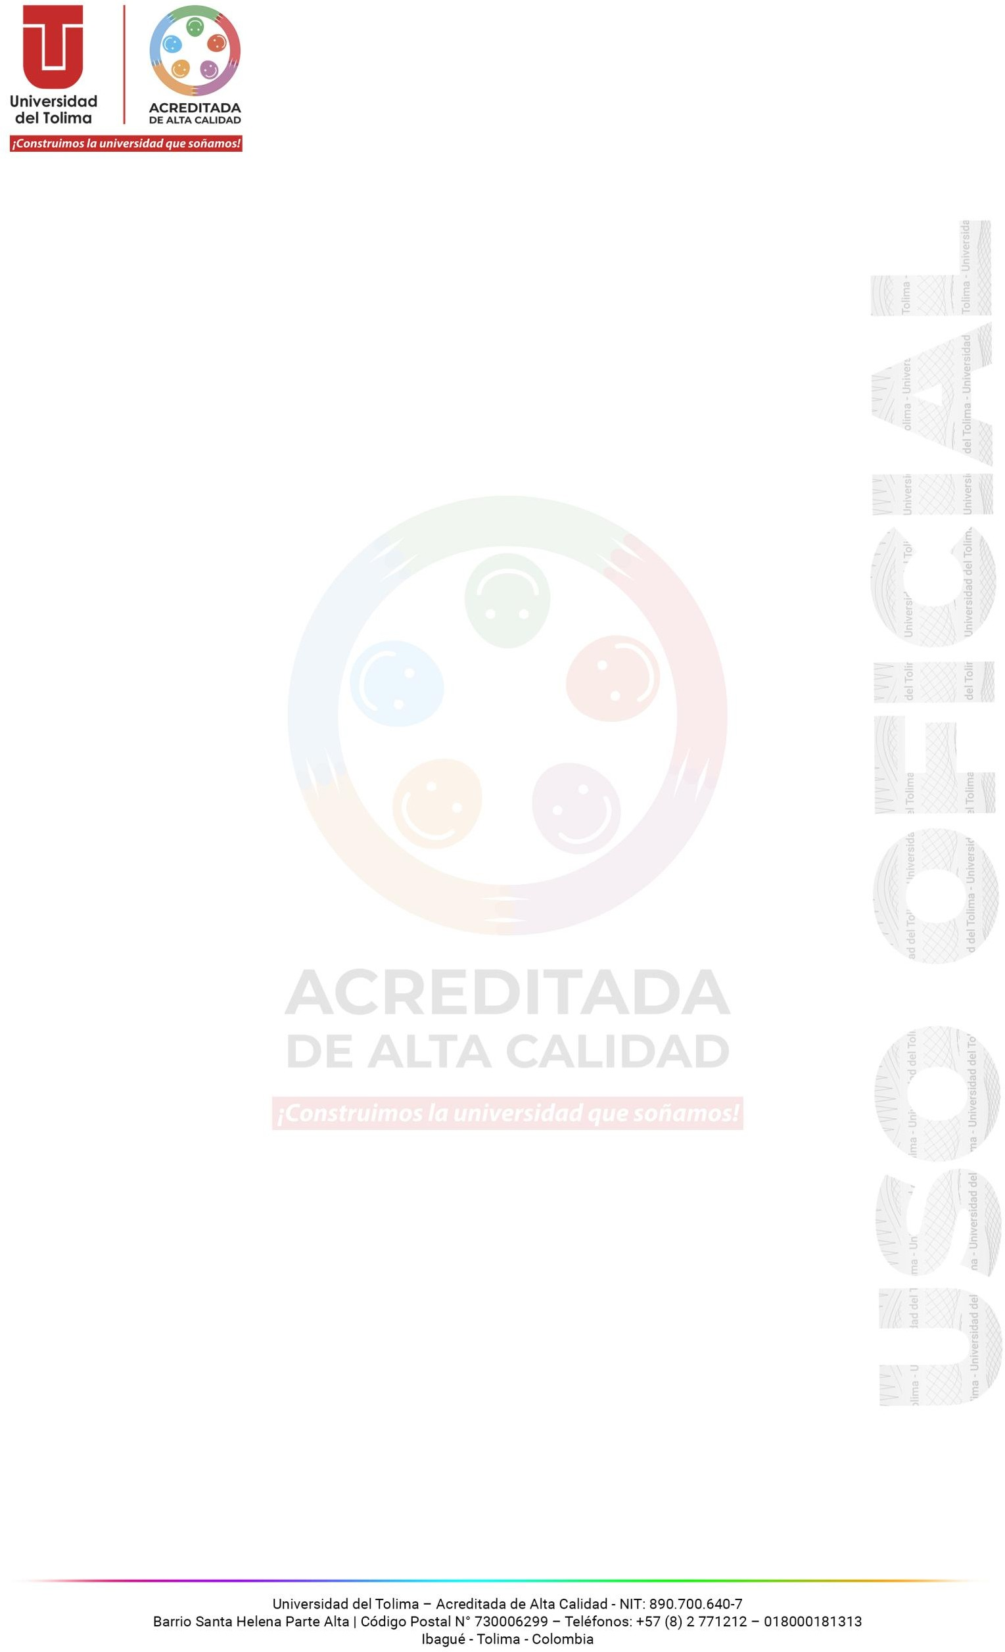
ACUERDO NÚMERO 0244 DE 2024

(8 de abril de 2024)

"Por medio del cual se establece el calendario académico y administrativo para los programas de posgrado del Instituto de Educación a Distancia de la Universidad del Tolima correspondiente al semestre B-2024, y se deroga el acuerdo No. 0691 del 12 de octubre de 2023.

EL CONSEJO DIRECTIVO DEL INSTITUTO DE EDUCACIÓN A DISTANCIA DE LA UNIVERSIDAD DEL TOLIMA

En uso de sus facultades legales y estatutarias y

C O N S I D E R A N D O:

- Que el Instituto de Educación a Distancia oferta y desarrolla sus programas de especialización y maestría en la modalidad a distancia tradicional.

- Que el Instituto de Educación a Distancia de la Universidad del Tolima, con los programas de especialización y maestría, incorpora a su quehacer académico e investigativo actividades que se enmarcan dentro las políticas regionales y nacionales.

- Que es necesario establecer el calendario académico para el desarrollo de las actividades académicas y administrativas de los programas de especialización y maestría, como referente de planeación estratégica para el desarrollo y cumplimiento de la función institucional.

- Que mediante Acuerdo No. 0691 del 12 de octubre de 2023, se estableció el calendario académico y administrativo para los programas de posgrado del Instituto de Educación a Distancia de la Universidad del Tolima para el año 2024 y se dictan otras disposiciones.

- Que, por solicitud de los Coordinadores de los programas de posgrados, y teniendo en cuenta las dinámicas de los procesos académicos en esa modalidad, se hace necesario modificar el Calendario Académico y Administrativo para el mejor desarrollo de dichas actividades.

- Que el Consejo Directivo dentro de sus funciones puede decidir sobre los asuntos académicos del Instituto de Educación a Distancia, que no estén expresamente establecidos como potestativos de otros organismos o funcionarios de la Universidad.

- Que, en sesión no presencial del Consejo Directivo del 8 de abril de 2024, se aprobó la modificación al calendario académico y administrativo para los programas de MAESTRIA EN PEDAGOGÍA Y MEDIACIONES TECNOLÓGICAS, MAESTRÍA EN PEDAGOGÍA DE LA LITERATURA, ESPECIALIZACIÓN EN SEGURIDAD E HIGIENE EN EL ÁMBITO LABORAL, ESPECIALIZACIÓN EN GERENCIA DE INSTITUCIONES EDUCATIVAS, ESPECIALIZACIÓN EN EDUCACIÓN PARA LA DIVERSIDAD EN LA NIÑEZ, ESPECIALIZACIÓN EN GERENCIA DE PROYECTOS, ESPECIALIZACIÓN EN ECOLOGÍA POLÍTICA, y ESPECIALIZACIÓN VIRTUAL EN AMBIENTES Y RECURSOS DIGITALES PARA LA EDUCACIÓN de la modalidad a Distancia del Instituto de Educación a Distancia, para el semestre B-2024.

Que, en mérito de lo anterior,

ACUERDA:

ARTÍCULO PRIMERO: Establecer calendario académico y administrativo para el semestre B-2024 de los programas de posgrado del Instituto de Educación a Distancia de la Universidad del Tolima, y derogar el acuerdo No. 0691 del 12 de octubre de 2023, teniendo en cuenta lo estipulado en la parte considerativa del presente acuerdo.

ACUERDO NÚMERO 0244 DE 2024

(8 de abril de 2024)

"Por medio del cual se establece el calendario académico y administrativo para los programas de posgrado del Instituto de Educación a Distancia de la Universidad del Tolima correspondiente al semestre B-2024, y se deroga el acuerdo No. 0691 del 12 de octubre de 2023.

INSCRIPCIÓN, ADMISIÓN Y MATRÍCULA ESTUDIANTES NUEVOS
ACTIVIDADES/SEMESTRE | SEMESTRE B DE 2024
Venta de derechos de inscripción e inscripción en línea | Del 15 de abril al 30 de junio de 2024
Proceso admisión | Del 2 al 5 de julio de 2024
Publicación Listado de Admitidos | 10 de julio de 2024
Solicitudes de descuentos para liquidación de matrícula | 11 de julio de 2024
Fecha de publicación de recibos de pago | 15 de julio de 2024
Pago de matrícula financiera | Del 15 de julio al 1° de agosto de 2024
Cargue de documentos en plataforma y Legalización matrícula académica en plataforma | Del 15 de julio al 1° de agosto de 2024
Jornada de Inducción | Agosto 2 de 2024
Inicio de clases todos Programa de Posgrados | 9, 10 y 11 de agosto de 2024
Cancelación de asignaturas | Del 9 de agosto hasta el 7 de septiembre de 2024
REINTEGROS, RELIQUIDACIONES, PAGO DE MATRÍCULA FINANCIERA Y LEGALIZACIÓN DE MATRÍCULA ACADÉMICA DE ESTUDIANTES ANTIGUOS
ACTIVIDADES/SEMESTRE | SEMESTRE B DE 2024
Recepción de solicitudes de reintegros | Del 8 de abril al 30 de junio de 2024
Respuesta solicitudes reintegros | 3 de julio del 2024
Solicitudes de descuentos para liquidación de matrícula | 11 de julio de 2024
Fecha de publicación de recibos de pago | 15 de julio de 2024
Pago de matrícula y Legalización de matrícula académica en plataforma | Del 15 de julio al 1° de agosto de 2024

ACUERDO NÚMERO 0244 DE 2024

(8 de abril de 2024)

"Por medio del cual se establece el calendario académico y administrativo para los programas de posgrado del Instituto de Educación a Distancia de la Universidad del Tolima correspondiente al semestre B-2024, y se deroga el acuerdo No. 0691 del 12 de octubre de 2023.

PERIODO DE CLASES, ADICIÓN DE CURSOS E INGRESO DE CALIFICACIONES
MAESTRÍA EN PEDAGOGÍA DE LA LITERATURA MAESTRÍA EN PEDAGOGÍA Y MEDIACIONES TECNOLÓGICAS
ESPECIALIZACIÓN EN EDUCACIÓN PARA LA DIVERSIDAD EN LA NIÑEZ ESPECIALIZACIÓN EN SEGURIDAD E HIGIENE EN EL ÁMBITO LABORAL ESPECIALIZACIÓN EN ECOLOGÍA POLÍTICA
ESPECIALIZACION VIRTUAL EN AMBIENTES Y RECURSOS DIGITALES PARA LA EDUCACIÓN
ACTIVIDADES/SEMESTRE | SEMESTRE B DE 2024
Inicio de clases | 9, 10 y 11 de agosto de 2024
Cancelación asignaturas | Del 9 de agosto hasta el 7 de septiembre de 2024
Finalización de clases | 30 de noviembre del 2024
Ingreso notas | Del 1° al 8 de diciembre de 2024

PERIODO DE CLASES, ADICIÓN DE CURSOS E INGRESO DE CALIFICACIONES
ESPECIALIZACIÓN EN GERENCIA DE PROYECTOS ESPECIALIZACIÓN EN GERENCIA DE INSTITUCIONES EDUCATIVAS
BLOQUE 1
ACTIVIDADES/SEMESTRE | SEMESTRE B DE 2024
Inicio de clases | 9, 10 y 11 de agosto del 2024
Cancelación asignaturas | Del 9 de agosto hasta el 7 de septiembre de 2024
Finalización de clases | 27 y 28 de septiembre de 2024
Ingreso notas | Del 30 de septiembre al 5 de octubre de 2024
BLOQUE 2
Inicio de clases | 4 y 5 de octubre del 2024
Cancelación asignaturas | Del 4 de octubre al 2 de noviembre de 2024
Finalización de clases | 30 de noviembre del 2024
Ingreso de notas | Del 1° al 8 de diciembre de 2024

ACUERDO NÚMERO 0244 DE 2024

(8 de abril de 2024)

"Por medio del cual se establece el calendario académico y administrativo para los programas de posgrado del Instituto de Educación a Distancia de la Universidad del Tolima correspondiente al semestre B-2024, y se deroga el acuerdo No. 0691 del 12 de octubre de 2023.

EVALUACIÓN DOCENTE, CURSOS LIBRES, CURSOS ESPECIALES, SEMINARIOS DE PROFUNDIZACIÓN
ACTIVIDADES/SEMESTRE | SEMESTRE B DE 2024
Evaluación Docente | Del 15 de octubre al 13 de noviembre de 2024
CURSOS LIBRES EN PERIODO REGULAR
ACTIVIDADES/SEMESTRE | SEMESTRE B DE 2024
Solicitud de cursos libres | Del 1° de abril al 30 de junio de 2024
Respuesta de cursos libres | 3 de julio de 2024
Pago y matrícula de cursos libres | Del 15 de julio al 1° de agosto de 2024
CURSOS ESPECIALES EN PERIODO DE VACACIONES
ACTIVIDADES/SEMESTRE | SEMESTRE B DE 2024
Solicitud cursos especiales en periodo de vacaciones | Del 1 de 30 mayo de 2024
Respuesta a cursos especiales | 31 de mayo de 2024
Pago y matrícula cursos especiales en periodo de vacaciones | Del 3 al 7 de junio de 2024
Desarrollo de cursos especiales | Del 1° al 30 de julio de 2024
Reporte de notas cursos especiales | 1° de agosto de 2024
SEMINARIOS DE PROFUNDIZACIÓN
ACTIVIDADES/SEMESTRE | SEMESTRE B DE 2024
Solicitud de Seminarios | Del 22 al 26 de abril del 2024
Respuesta a solicitud de seminarios | 3 de mayo de 2024
Fecha de publicación de recibos de pago | 10 de mayo de 2024
Pago y matrícula de seminarios | Del 10 de mayo al 26 de julio del 2024
Desarrollo de Seminarios | Del 3 de agosto al 28 de septiembre del 2024
Reporte de notas de seminarios de profundización | Del 1° al 4 de octubre del 2024

ACUERDO NÚMERO 0244 DE 2024

(8 de abril de 2024)

"Por medio del cual se establece el calendario académico y administrativo para los programas de posgrado del Instituto de Educación a Distancia de la Universidad del Tolima correspondiente al semestre B-2024, y se deroga el acuerdo No. 0691 del 12 de octubre de 2023.

CONVOCATORIAS INSTITUCIONALES
ACTIVIDADES/SEMESTRE | SEMESTRE B DE 2024
Solicitud de convocatorias institucionales | Del 25 al 30 de noviembre
Respuesta convocatorias Institucionales. | Del 2 al 6 de diciembre del 2024
Pago y matrícula de convocatorias institucionales. | Del 4 al 9 de diciembre del 2024
Presentación de exámenes, convocatorias | Del 11 al 14 de diciembre del 2024
Entrega de notas de convocatorias | Del 16 al 18 de diciembre del 2024

ARTÍCULO SEGUNDO: las fechas correspondientes a los procesos de grado y el proceso de convocatorias para catedráticos, se realizarán en las fechas definidas en el calendario académico que expide el Consejo Académico para los programas de pregrado y posgrado.

ARTÍCULO TERCERO: el presente acuerdo rige a partir de la fecha de su expedición

COMUNÍQUESE, PUBLÍQUESE Y CÚMPLASE

Dado en Ibagué, 8 días del mes de abril de 2024

El presidente,

CARLOS ARTURO GAMBOA BOBADILLA

Firmado digitalmente por CARLOS ARTURO GAMBOA BOBADILLA Fecha: 2024.04.15 09:46:43 -05'00'

CARLOS ARTURO GAMBOA BOBADILLA
Director IDEAD

La secretaria,

MARIEN ALEXANDRA GIL SERNA

Firmado digitalmente por MARIEN ALEXANDRA GIL SERNA
Fecha: 2024.04.11 11:17:47 -05'00'

MARIEN ALEXANDRA GIL SERNA
Secretaria Académica

